فرام برمنگھم ود لو
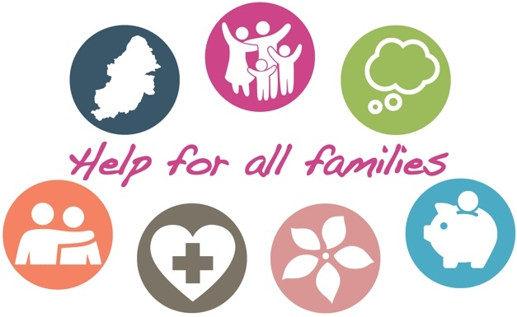

کوویڈ-19 اور لاک ڈاؤن کے باعث ہم سب کڑے وقت سے گُزرے ہیں۔ بہت سے کنبوں کے لیے موسمِ گرما کی تعطیلات کے دوران چیزیں کچھ آسان نہیں ہو رہی ہیں، پس ہم یہاں آپ کی مدد کے لیے موجود ہیں۔ ہمارے پارٹنرز کثرت سے استعمال ہونے والی سروسز اور مدد یہاں ہے، جو ممکن ہے کہ آپ کی زندگی کو تھوڑا آسان تر کر دیں۔۔۔
- آن لائن پیرنٹنگ کورس۔ ہم نے برمنگھم میں موجود تمام والدین کو پہلے سے ہی ادائیگی شدہ پیرنٹنگ کورس تک رسائی دے رکھی ہے۔ کلیم کرنے کے لیے صرف صفحے کے اوُپر ایکسس یعنی رسائی کوڈ "COMMUNITY" اینٹر کریں۔ والدین، کیئررز اور داد دادی اور نانا نانی کے لیے بمپ سے لے کر 19 تک کورسز ہیں۔ سیکھیئے کیسے آپ کے بچے کی نشوونما ہوتی ہے اور اُن کے رویے کا بندوبست کرنے کے ٹوٹکے سیکھیں۔
- مینٹل ہیلتھ سپورٹ۔ اِن مشکل گھڑیوں میں ہمیں اپنی ذہنی صحت کی دیکھ بھال کرنا ہو گی۔ 11-25 سال کے بچوں اور نوجوانوں کے لیے Kooth پر فورمز، گائیڈز اور کونسلنگ دستیاب ہے۔ اگر آپ کے 0-25 بچے کو مدد کی ضرورت ہے تو 4470 841 0207 پر کال کر کے پاز (Pause) سے رابطہ کریں یا ای میل کریں۔ 3555 262 0121 پر MIND کو کال کر کے بالغ افراد مدد حاصل کرسکتے ہیں۔ یا فوری مدد کے لیے Forward Thinking Birmingham کو 0099 300 0300 پر کال کریں۔
- مالی امداد۔ اگر آپ کی نوکری چھوٹ گئی ہے یا خوراک خریدنے یا کرایہ دینے میں مشکل پیش آرہی ہے تو ایسی سروسز موجود ہیں جو مدد کرسکتی ہیں۔ اگر آپ کو بحران کا سامنا ہو اور آپ کو خوراک، فیول یا بنیادی وہائٹ گُڈز یعنی کچن کی ضروری بڑی اشیاء چاہیے ہوں تو Local welfare provision کافی مددگار ثابت ہو سکتی ہے۔ ممکن ہے کہ Discretionary Housing Payments کرائے کے سلسلے میں آپ کی مدد کر پائے۔ اور پورے برمنگھم بھر میں food banks فوڈ بینک ہیں جو مدد کے لیے دستیاب ہیں۔
- گھریلو استحصال۔ براہ مہربانی گھریلو استحصال متاثرہ خواتین اور بچوں کے لیے گائڈنس دیکھئے یا رازداری سے Birmingham and Solihull Women’s Aid سے رابطہ کریں۔ مردوں کے لیے، برائے مہربانی Respect سے رجوع کریں۔
- منشیات اور شراب کے مسائل۔ انڈرائڈ اور ایپل پر ایک نئی انفرادی ایپ سٹیننگ فری (Staying Free) دستیاب ہے۔ پہلے سے ہی ادائگی شدہ رسائی کے لیے کوڈ "birmingham11" استعمال کریں۔ کسی سے بات کرنے کے لیے Change Grow Live کو کال کریں۔
- سوگ کے سلسلے میں مدد۔ کسی پیارے کو کھونے کے لیے یہ انتہائی بُرا وقت ہے - آپ کو 8010 687 0121 پر کال کر کے یا Cruse سے مدد مل سکتی ہے۔
- کنبوں کے لیے ارلی ہیلپ۔ اگر آپ کے کنبے کے کسی فرد کو پبلک سروسز یا کمیونٹی گروپس سے مدد درکار ہو تو پھر برائے مہربانی ہماری voluntary sector local leads سے رابطہ کریں۔ ہمارے پاس دس علاقے ہیں جو آپ کو شہر بھر میں سپورٹ سے منسلک کرسکے ہیں۔
اگر آپ کیس بچے کے سلسلے میں متفکر ہوں تو برائے مہربانی 1888 303 0121 پر برمنگھمز چلڈرنز ایڈوائس اور سپورٹ سروس کو کال کریں۔ کسی ہنگامی صورت میں، بشمول چائلڈ ابیوز کے پولیس سے 999 پر رابطہ کریں۔ آپ پولیس کے ساتھ چیٹ بھی کرسکتے ہیں۔

